【参考】

農林水産省　サツマイモの栄養成分の特徴（とくちょう）をおしえてください。(https://www.maff.go.jp/j/heya/kodomo_sodan/0011/04.html)

離乳食｜佐賀公式ホームページ　(https://www.city.saga.lg.jp/site_files/file/2021/202108/p1fe0d8r3g5haksluakhlp19ld4.pdf)

サトイモ｜とれたて大百科｜食を学ぶ｜ＪＡグループ　(https://life.ja-group.jp/food/shun/detail?id=3)

ニンジン｜とれたて大百科｜食を学ぶ｜ＪＡグループ　(https://life.ja-group.jp/food/shun/detail?id=9)

おいしい野菜の見分け方徳岡邦夫 西村和雄 写真・山口規子 バジリコ株式会社出版

* 里芋

開始時期：離乳中期から

旬の秋口から色々な種類が出回ります。イモの中で特にカロリーが少なくヘルシーです(食べ過ぎには注意！)。カリウムが多く、余分なナトリウムの排出を促すため、高血圧の改善にも役立ちます。

独特のぬめりは、ムチンとガラクタンという水溶性食物繊維です。ムチンは、胃の粘膜を保護して胃腸の機能を高め、ガラクタンには腸の働きを活発にし、血糖値やコレステロール値の上昇を抑制する効果もあるとされています。

しかし、このぬめりのため、口の周りがかぶれるなどのアレルギーが出る可能性がありますので、少量ずつ与えましょう。与えるときは、皮をむいてマッシュにしたり、赤ちゃんの食べやすい大きさにカットしてあげたりしてください。

　おしりがかたく締まり、縞模様が等間隔のものを選びましょう。泥つきのほうが保存に向いています。

選ぶ目安として

写真でご紹介！

* にんじん

開始時期：離乳初期から

　体内で必要に応じてビタミンＡに変化し、皮膚や粘膜を丈夫にするため免疫力や感染症の予防を強化するのに役立つβカロテンが突出して多く含まれています。また抗酸化作用が強いので、肌の老化防止にもなり、血圧の上昇を抑えるカリウムや食物繊維、骨や歯を形成するカルシウムも豊富に含まれています。

　表面に割れなどがなく、なめらかでハリやツヤのあるものを選びましょう。茎の切り口は細いものの方が芯も細いので肉質が柔らかく味わいもよいです。また、ヒゲ根の位置が均等のものがおすすめです。

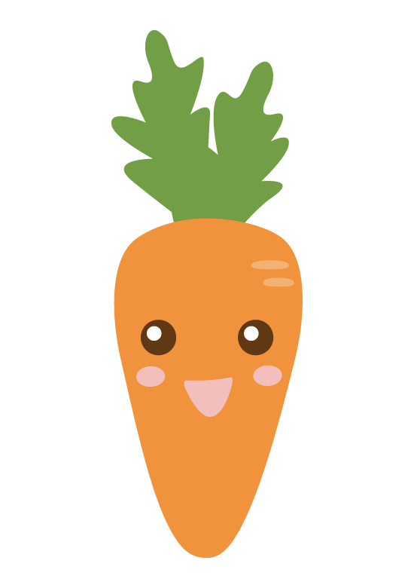





* さつまいも

開始時期：離乳初期から

栄養成分の最大の特徴は豊富な食物繊維で、さらに、ヤラピンという成分が便の排泄を助け、便秘を防いでくれます。ビタミンＣもミカンに匹敵するほど豊富で加熱しても壊れにくい形で含まれています。また、カリウムやカルシウム、リン、鉄、カロテン、ビタミンＢ1、Ｂ2なども豊富に含まれています。

皮の色が鮮やかで、傷や黒ずみがなく、ヒゲ根が少なく太さが均等のものを選びましょう。

少しずつ暑さが和らぎ、過ごしやすくなってきています。

秋には栄養たっぷりの旬の食材がありますので寒暖差で体調を崩さないためにも、まずは食事で体の調子を整えていきましょう。

そこで、個人的におすすめの旬の野菜の成分や選び方、食べ始める目安をご紹介したいと思います。

食育だより

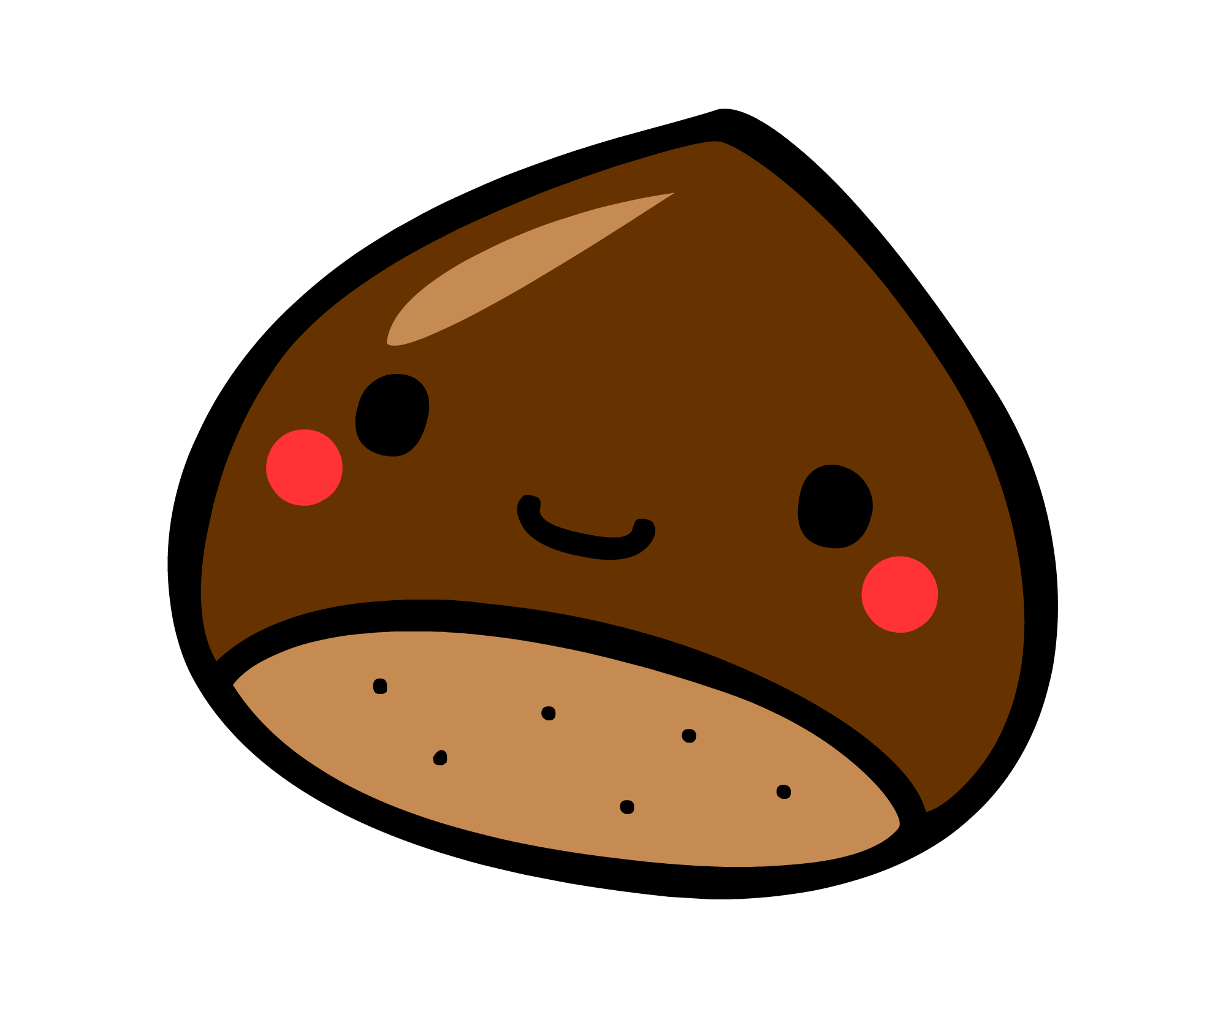



健康栄養学科

石井実鈴

主に0～2歳向け

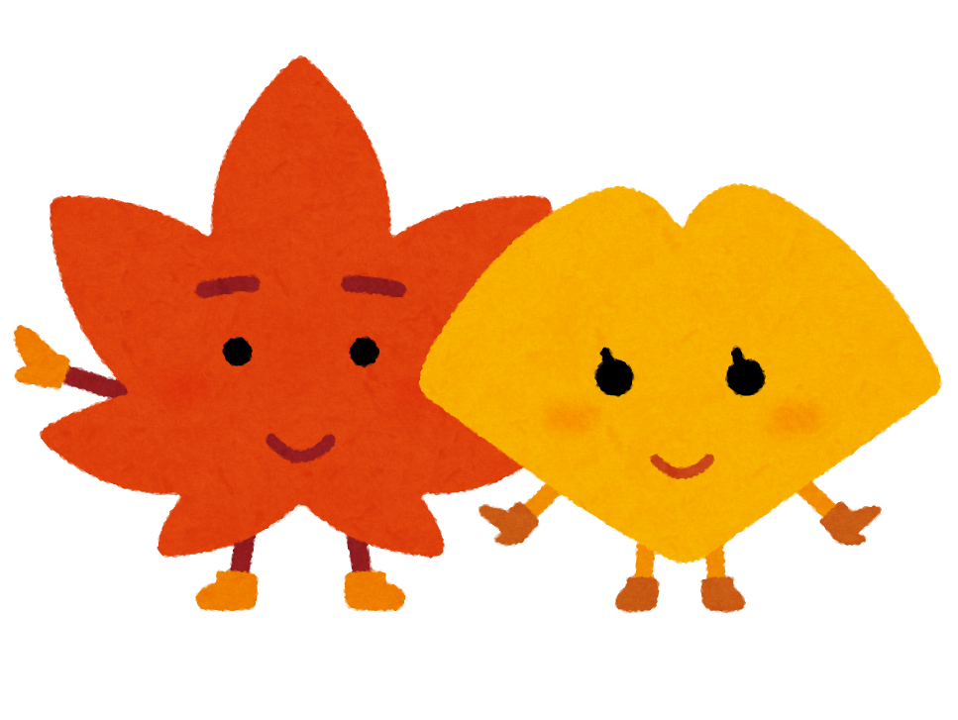

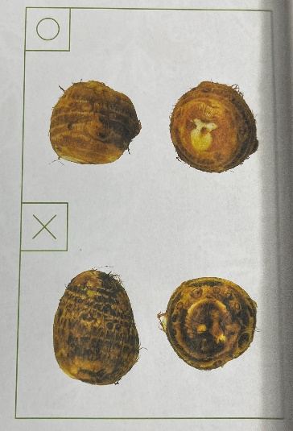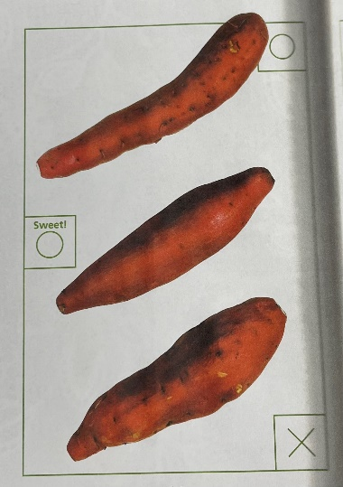

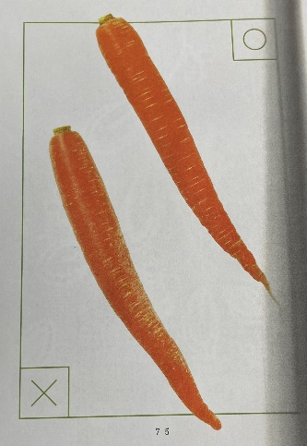

（写真：左から人参、さつまいも、さといも）